实验六 网页和多网页的链接

1. 实验目的
2. 掌握利用EditPlus同时进行多个页面的编写；
3. 初步了解网页间链接的相对地址书写和表述；
4. 同时了解客户端字体的概念。
5. 实现和步骤

1.下载并安装客户端字体

右键点击下载“方正舒体”字体文件

右键点击下载“华文行楷”字体文件

右键点击下载“小篆体”字体文件

2.运行“控制面板”——〉“字体”——〉“文件”——〉“安装新字体”,将上述三个特殊字体文件安装

３.下载图片素材和 文字素材

1. 实验内容（代码实现）

使用EditPlus编写一个关于杜牧的简单网站，共计4个页面，在每个页面内设计超级链接，并实现在网页间自由跳转。学会安装客户端特殊字体，并在网页中实现该特殊字体的显示。

编写关于杜牧的网站

1．主页文件index.html源代码如下：

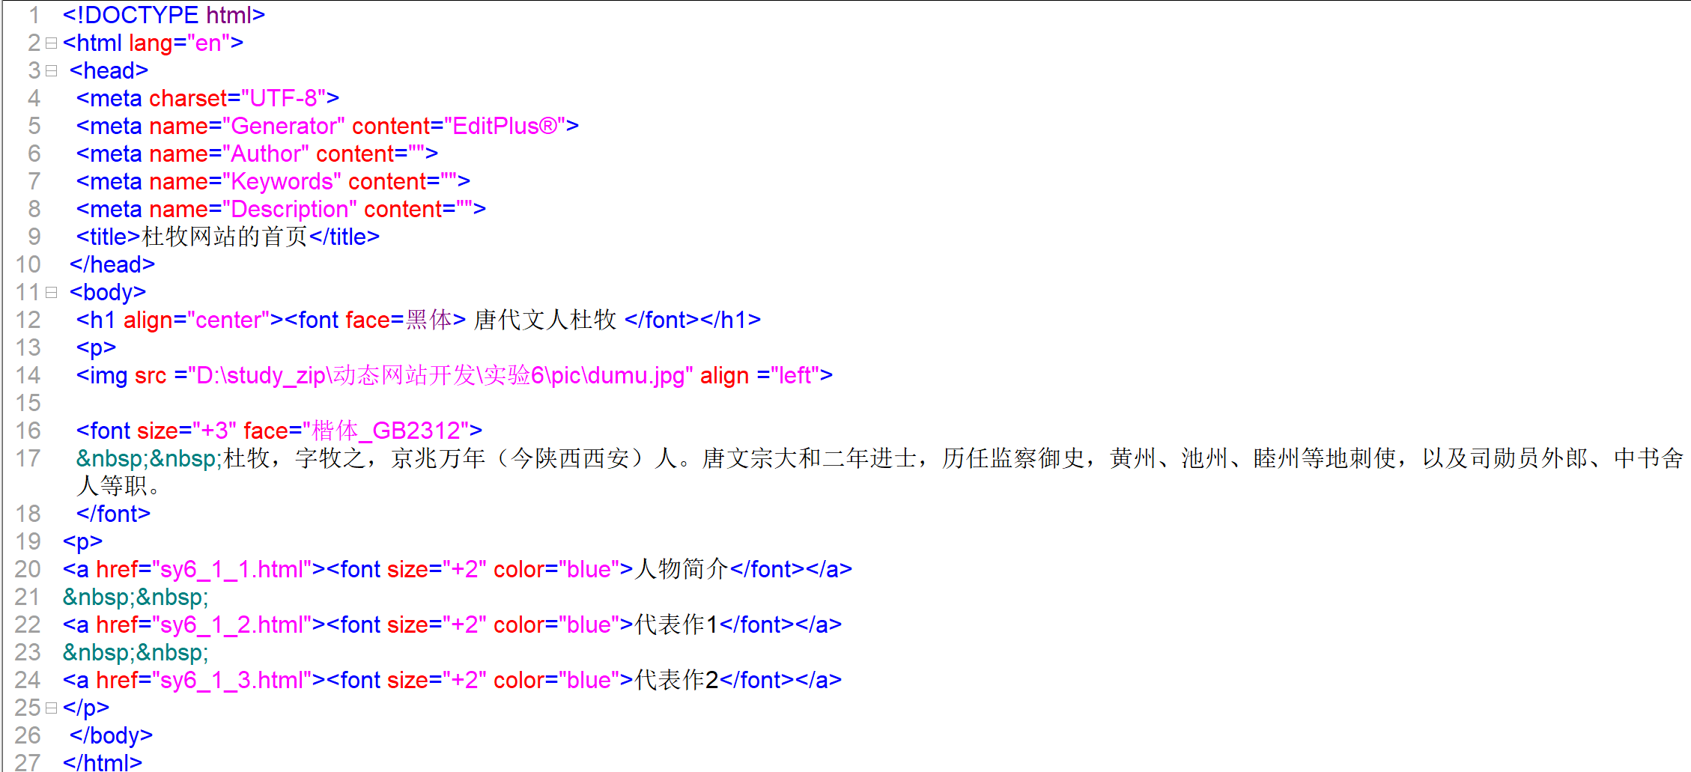

2．简介文件"1.html"源代码如下：

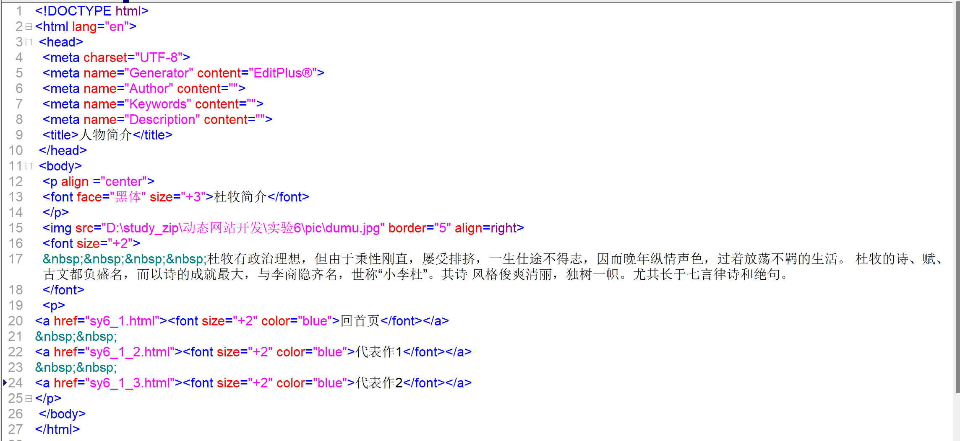

3．诗文文件"2.html"源代码如下：

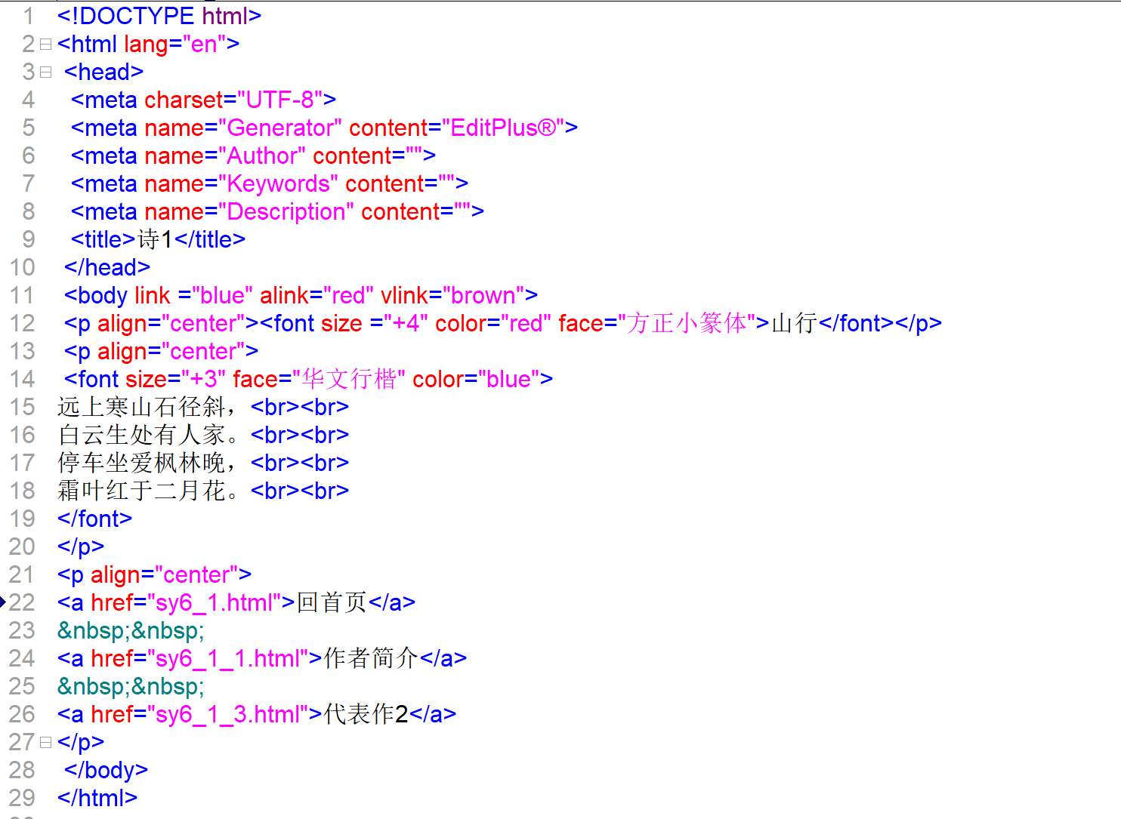

4．诗文文件"3.html"源代码如下：

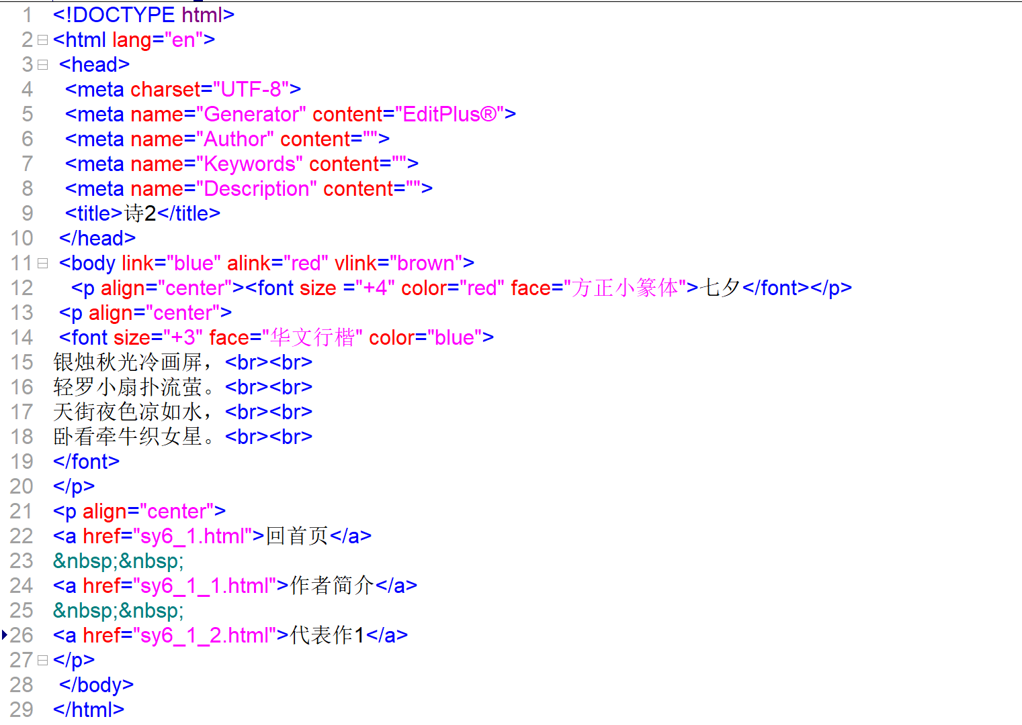

1. 实验结果展示

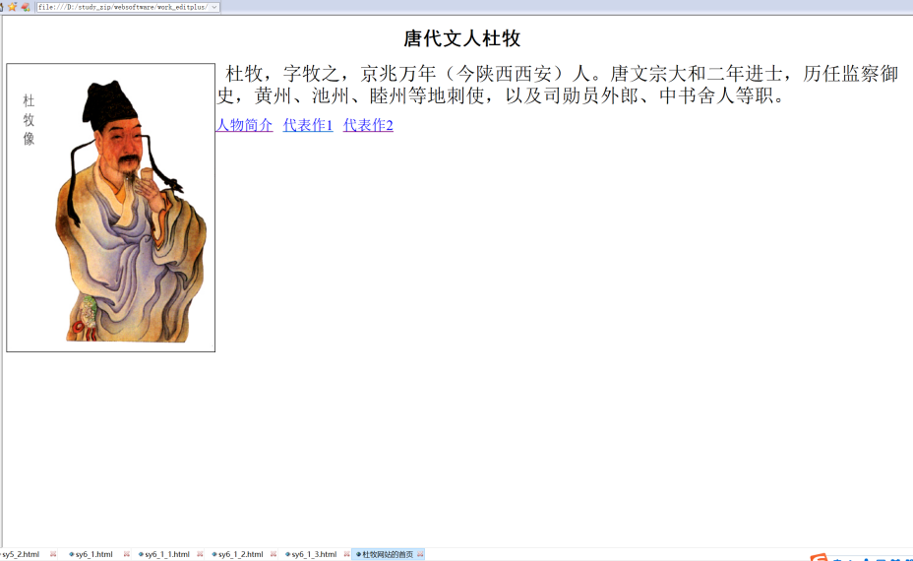

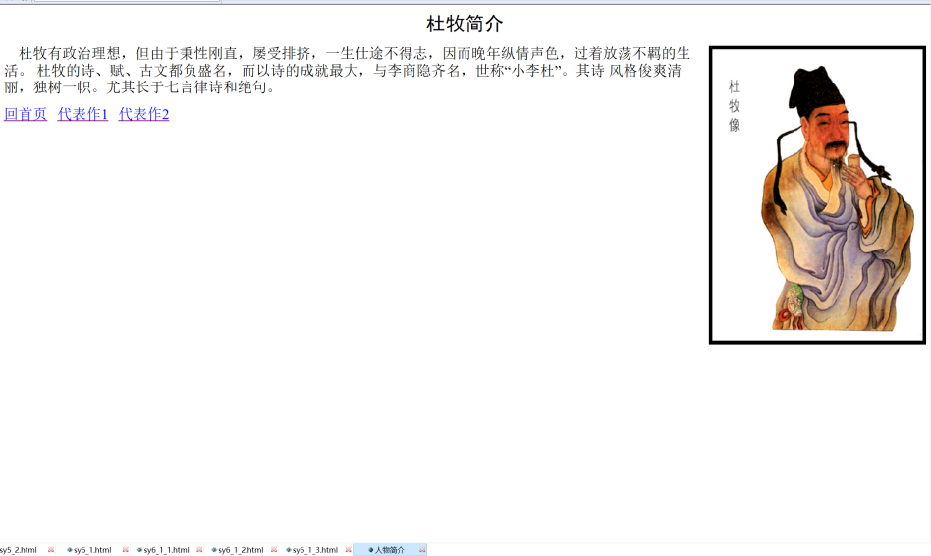

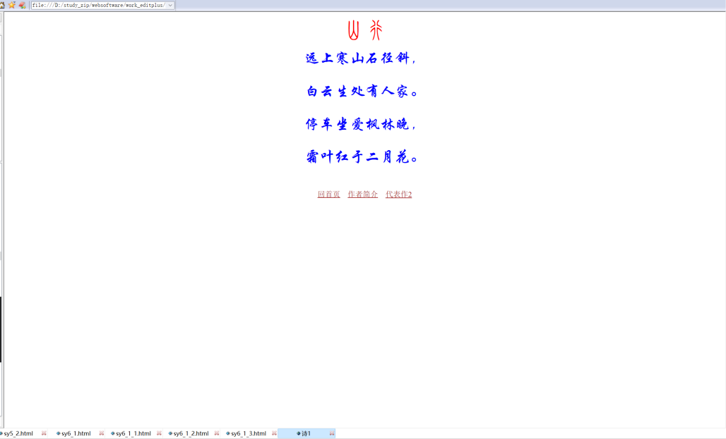

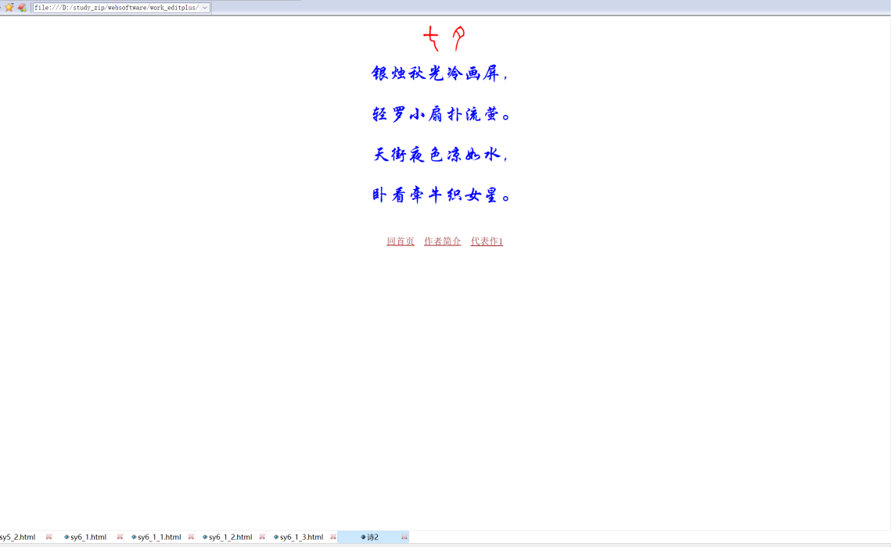

1. 实验心得

通过本次对于网页和多网页的链接的学习，我掌握到了换行 <br>、划线 <hr>、空格 &nbsp、均不需要打斜杠与之对应，掌握利用EditPlus同时进行多个页面的编写，初步了解网页间链接的相对地址书写和表述；同时了解客户端字体的概念。